Nume……………………………………

Calificativ……………….. Test de evaluare iniţială

1.Colorati

1. cu albastru imaginea denumită de un cuvânt care începe cu sunetul î
2. cu roşu imaginea denumită de un cuvânt care se termină cu R

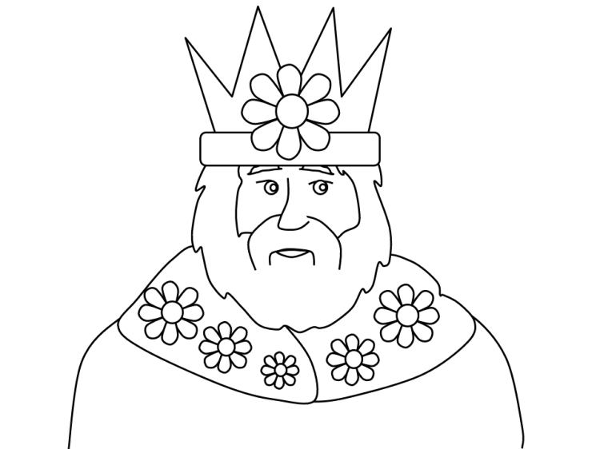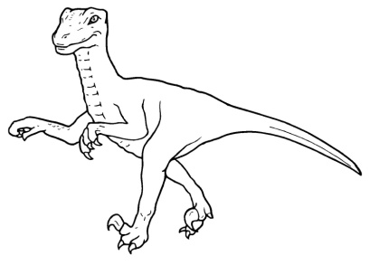



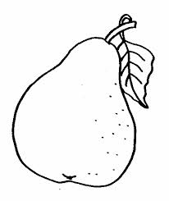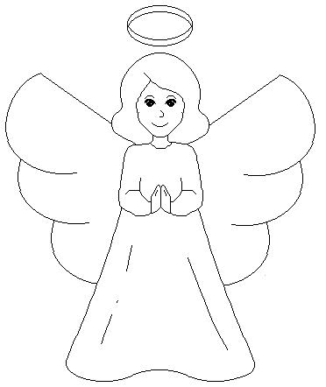

2. Reprezintă grafic denumirea imaginilor, după model:

[](http://www.supercoloring.com/pages/teacup/)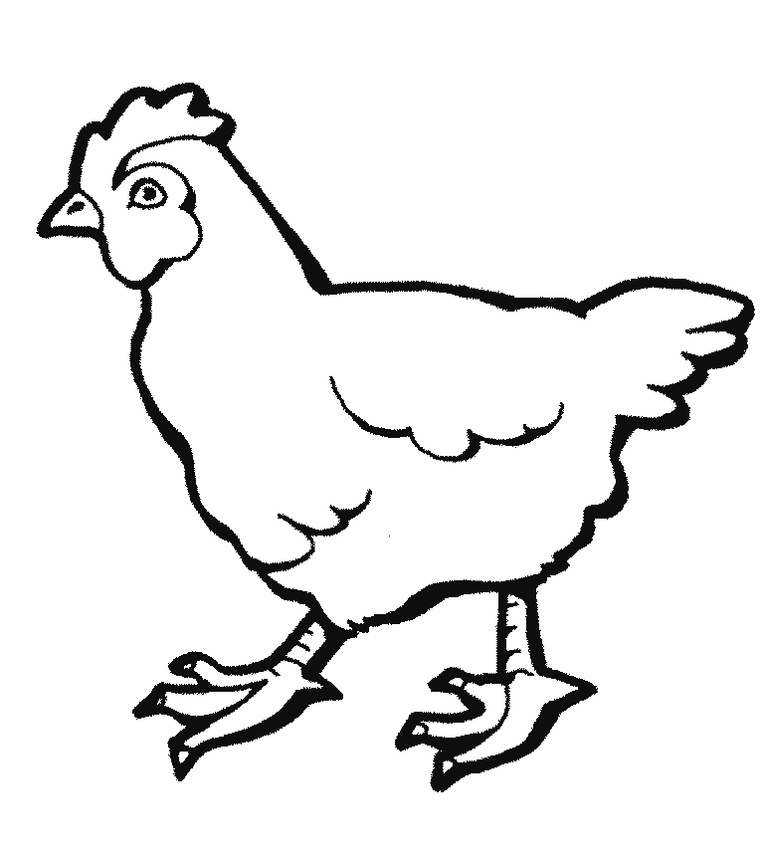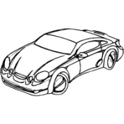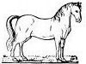[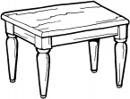](http://www.supercoloring.com/pages/kitchen-table/)

3.Uneşte cuvântul cu imaginea potrivită:

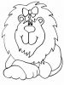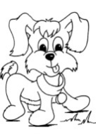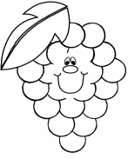

STRUGURE CÂINE MELC LEU NOR

4. Realizează corespondenţa între literele mari cu cele mici de tipar:

**Ă R T M N F D P**

**t ă r n m p f d**

5. Scrie iniţiala fiecărui cuvânt :

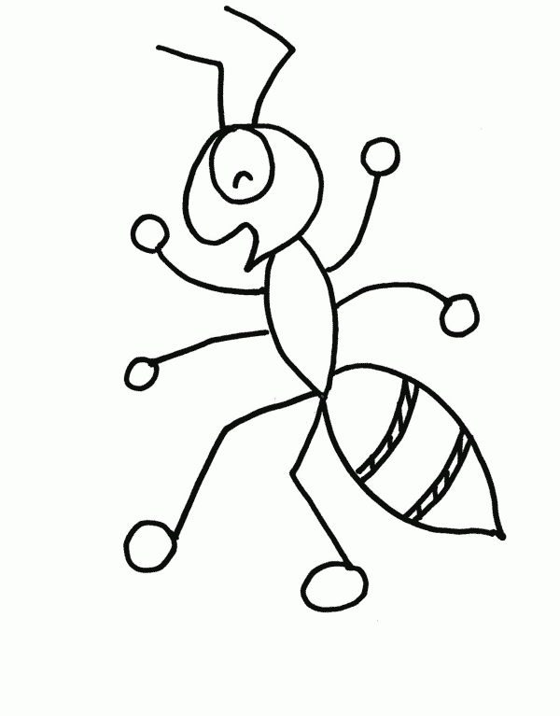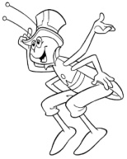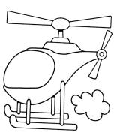

6. Ordonează literele pentru a obtine cuvântul ce denumeşte imaginea:



A S C

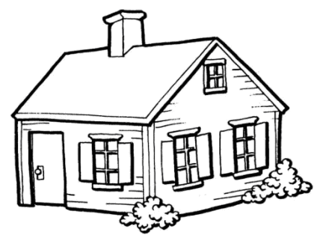

A Ă S C

N I Ă M I





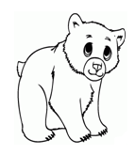

L C A

**DATA………………….**

**REZULTATE EVALUARE INIȚIALĂ**

**COMUNICARE ÎN LIMBA ROMÂNĂ**

**Competențe specifice:**

1.3 Identificarea sunetului inițial și/ sau final dintr-un cuvânt, a silabei și a cuvintelor din propoziții rostite clar și rar;

3.1 Recunoașterea unor cuvinte uzuale, din universul apropiat, scrise cu litere mari și mici de tipar;

**Obiective propuse:**

* Să coloreze cu roșu imaginea denumită de un cuvânt care se termina cu sunetul r;
* Să coloreze cu albastru imaginea denumită de un cuvânt care incepe cu sunetul i
* Să reprezinte grafic denumirea imaginilor;
* Să scrie inițiala fiecărui cuvânt;
* Să unească cuvântul cu imaginea potrivită;
* Să realizeze corespondenta intre literele mari si cele mici de tipar
* Să aranjeze literele astfel incat sa obtina cuvinte

**Itemi**

I1. Coloreaza cu albastru imaginea denumită de un cuvânt care începe cu sunetul i și cu rosu imaginea denumită de un cuvânt care se termină cu sunetul r;

I2. Reprezintă grafic denumirea imaginilor;

I3. Unește cuvântul cu imaginea potrivită;

I4. Realizeaza corespondenta intre literele mari cu cele mici de tipar

I5. Scrie inițiala fiecărui cuvânt;

I6 Ordoneaza literele pentru a obtine cuvantul care denumeste imaginea.

**Descriptori de performanţă:**

|  |  |  |  |
| --- | --- | --- | --- |
| **Calific.**  **Item** | **FOARTE BINE** | **BINE** | **SUFICIENT** |
| I1 | Coloreaza corect toate cele 6 situații respectând culorile | Coloreaza 5 situații, respectând culorile | Coloreaza 2-3 situații, respecând culori |
| I2 | Reprezintă corect 5cuvinte | Reprezintă corect 4cuvinte | Reprezintă 3 cuvinte |
| I3 | Unește corect toate imaginile cu cuvintele coresp. | Unește 4 imagini cu cuvintele coresp. | Unește 2-3 imagini cu cuvintele coresp. |
| I4 | Realizeaza corespondenta intre toate cele 8 literele | Realizeaza corespondenta intre 6-7 litere | Realizeaza corespondenta intre 4-5litere |
| I5 | Scrie corect 5 inițiale | Scrie corect 4 inițiale | Scrie 3 inițiale |
| I6 | Ordoneaza literele si formeaza toate cele 4 cuvinte | Ordoneaza literele si formeaza 3 cuvinte | Ordoneaza literele si formeaza 2cuvinte |

**Acordarea calificativelor:**

|  |  |
| --- | --- |
| Realizeaza toti itemii corect si complet | FB |
| Realizeaza corect 4/5 itemi si 2/1 itemi partial | B |
| Realizeaza corect 3 itemi, partial 2 si incorect 1 | S |
| Realizeaza partial 3/4 itemi si incorect 3/2 itemi | I |

**CALIFICATIVELE ELEVILOR**

|  |  |  |  |  |  |  |  |  |
| --- | --- | --- | --- | --- | --- | --- | --- | --- |
| Nr. crt. | NUMELE ȘI PRENUMELE | I1 | I2 | I3 | I4 | I5 | I6 | Calif. |
| 1. |  |  |  |  |  |  |  |  |
| 2. |  |  |  |  |  |  |  |  |
| 3. |  |  |  |  |  |  |  |  |
| 4. |  |  |  |  |  |  |  |  |
| 5. |  |  |  |  |  |  |  |  |
| 6. |  |  |  |  |  |  |  |  |
| 7. |  |  |  |  |  |  |  |  |
| 8. |  |  |  |  |  |  |  |  |
| 9. |  |  |  |  |  |  |  |  |
| 10. |  |  |  |  |  |  |  |  |
| 11. |  |  |  |  |  |  |  |  |
| 12. |  |  |  |  |  |  |  |  |
| 13. |  |  |  |  |  |  |  |  |
| 14. |  |  |  |  |  |  |  |  |
| 15. |  |  |  |  |  |  |  |  |
| 16. |  |  |  |  |  |  |  |  |
| 17. |  |  |  |  |  |  |  |  |
| 18. |  |  |  |  |  |  |  |  |
| 19. |  |  |  |  |  |  |  |  |
| 20. |  |  |  |  |  |  |  |  |
| 21. |  |  |  |  |  |  |  |  |
| 22. |  |  |  |  |  |  |  |  |
| 23. |  |  |  |  |  |  |  |  |
| 24. |  |  |  |  |  |  |  |  |
| 25. |  |  |  |  |  |  |  |  |
| 26. |  |  |  |  |  |  |  |  |

**Realizarea obiectivelor:**

|  |  |  |  |  |  |  |  |  |  |  |  |
| --- | --- | --- | --- | --- | --- | --- | --- | --- | --- | --- | --- |
| Nr elevilor care au realizat ob. | FB | O1 | O2 | O3 | O4 | O5 | O6 | O7 | O8 | O9 | O10 |
|  |  |  |  |  |  |  |  |  |  |
| B |  |  |  |  |  |  |  |  |  |  |
| S |  |  |  |  |  |  |  |  |  |  |
| I |  |  |  |  |  |  |  |  |  |  |

|  |  |  |  |  |
| --- | --- | --- | --- | --- |
| **Calificative** | **Foarte bine** | **Bine** | **Suficient** | **Insuficient** |
| **Nr. elevi** |  |  |  |  |

**Concluzii**:

Greșeli frecvente:

Măsuri ameliorative: